Модуль: **Документы**

**Анализ конкурентов версия 1.1**

# **С 18 августа 2017 года сотрудники филиалов ежедневно производят мониторинг процентов, курсов оценки металла в ломбардах конкурентов, находящихся в зоне расположения филиала.**

Для внесения данных о процентах и курсах оценки ломбардов конкурентов необходимо создать документ в программе «Анализ конкурентов».

Для этого на главной панели инструментов программы необходимо нажать кнопку «Конк.», как показано на рисунке ниже:

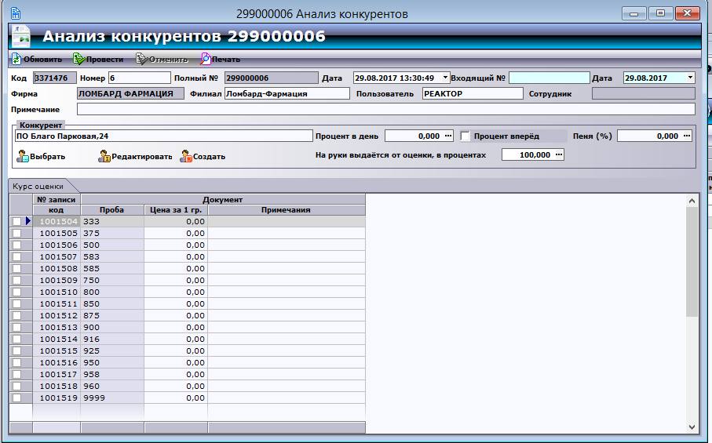После выполнения этой команды на экране появиться электронный документ, в который требуется внести собранный данные о конкурентах.

**Обязательные поля документа для заполнения:**

**Примечание**: - это примечание ко всему документу, которое Вы считаете нужным внести. Например, «было закрыто, курсы оценки взяты с витрины/рекламного баннера»

**Конкурент**: название компании конкурента.

**Процент в день**: процент за пользование кредитом, который конкурент берёт в день

**Процент вперёд**: поставьте здесь галочку, если конкурент берёт проценты за пользование кредитом впёред.

**Пеня**: дополнительны процент в день за пользование кредитом, кторый берет конкурент за каждый день просрочки. Если у конкурента нет пени, поле оставить со значением «ноль».

**На руки выдаётся от оценки, в процентах**: процент от оценки, который фактически выдаётся на руки кокурентом залогодателю. По-умолчанию, 100%, но некоторые кокуренты выдают другую сумму, например, 80%.

**Курсы оценки:** таблица с курсами оценки золота по пробам металла. Если у конкурента нет нормального прайса курсов оценки, то заполняйте только те ячейки, курс которых Вы знаете. Как правило, это 585 проба.

Под полем с указанием конкурента находятся кнопки со следующими командами:

 - выбрать конкурента из списка ранее внесённых в базу данных

 - редактировать название конкурента

 - создаёт в базе данных запись о новом конкуренте, если его ещё нет в списке.

Рассмотрим детальнее эти команды:

**При первом запуске** документа «Анализ конкурентов» программа видит, что у Вас ещё не забито в программе ни одного конкурента. Программа в фоне создаёт нового конкурента с именем «Введите название Конкурента».

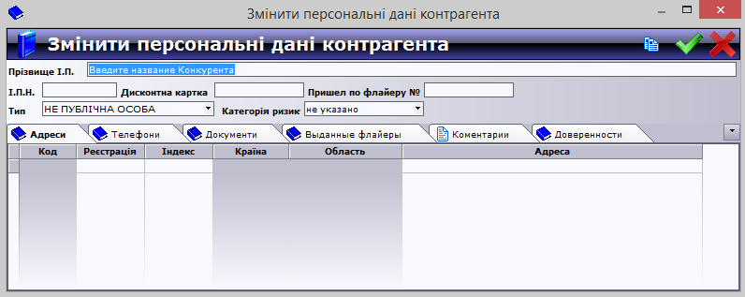Вам необходимо выполнить команду  для того, чтобы вызвать стандартный диалог редактирования записи контрагента:

В появившемся диалоге внесите название конкурента в поле **Прізвище І.П.** вместе с адресом в названии.

Например: «БЛАГО, улПарковая, д.-61»

Например: «Центральный, ул.Социалистическая, д.-65»

Например:

|  |  |  |
| --- | --- | --- |
| Ломбард Кредитфинас ул Дворцовая, 57 | Відділення 12 | правильно |
| "Ваш Ломбард" | Відділення 06 | **неправильно, нет адреса** |
| "Ваш Ломбард", ул. Дворцовая 13-Н | Ломбард | правильно |
| "Центральный",ул.Северская,75 | Відділення 09 | правильно |
| ВЛАДИСЛАВ | Відділення 03 | **неправильно, нет адреса** |
| Владислав | Відділення 03 | **неправильно, нет адреса** |
| Ломард "Комод", Дворцовая-26 | Ломбард | правильно |
| Ломбард "Капітал" , Парковая 38(б) | Відділення 01 | правильно |
| Ломбард "Центральный" | Відділення 06 | **неправильно, нет адреса** |
| Ломбард "Центральный", Дворцовая-34 | Ломбард | правильно |
| Ломбард Капитал | Відділення 06 | **неправильно, нет адреса** |
| Ломбард"Гарант". Парковая 91 | Відділення 01 | правильно |
| Мережа ломбардів "Владислав" | Відділення 07 | **неправильно, нет адреса** |
| ПО "Бондорев .Шадрин .Хотовели - Инком сервис" (Словяне) | Відділення 06 | **неправильно, нет адреса** |
| ПО "Владислав и Компания", Дворцовая-9 | Ломбард | правильно |
| ПО "Ломбард Владислав і компанія" , вул.Б. Краматорський ,11 | Відділення 05 | правильно |
| ПТ Ломбард"УМКВ і Компанія". Парковая 83 | Відділення 01 | правильно |
| ПТ"Ломбард УМКВ і компанія", Марата-5 | Відділення 10 | правильно |

Это требуется для того, чтобы отличать филиалы конкурентов друг от друга. Не следует вносить в название конкурента просто имя компании, т.к. не понятно расположение филиала конкурента.

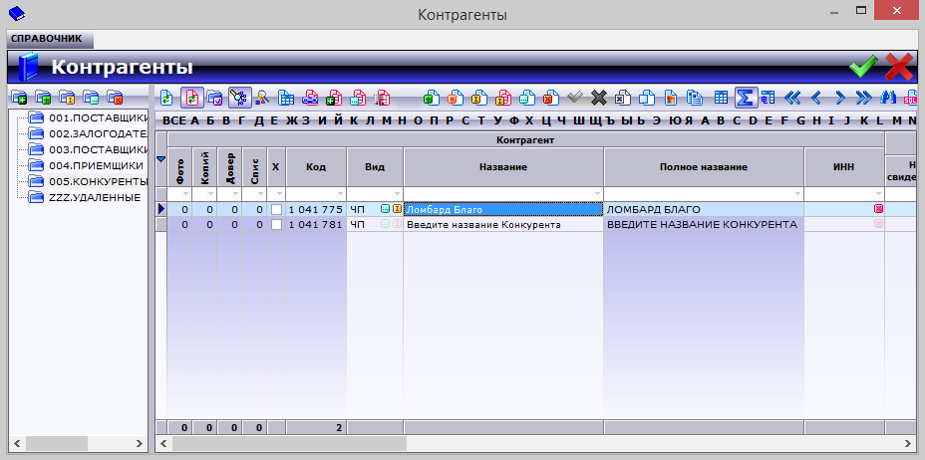**При повторном** создании документа «Анализ конкурентов» в следующий раз (на следущий день), когда Вы будете делать электронный документ, Вам уже не нужно будет вбивать данные по конкуренту, а останется лишь выбрать его из списка доступных, вбитых в базу данных ранее. Для этого необходимо воспользоваться командой , после выполнения которой появиться дилог выбора конкурента:

В появившемся диалоге следует выделить требуемого конкурента и нажать кнопку выбора (большая зелёная галочка в правом верхнем углу).

Не следует создавать запись о конкуренте заново, т.к. это будет плодить одни и те же данные, что будет затруднять анализ. Если Вы уже вносили данные по этому конкуренту, то Вам следует просто выбрать его из списка. Таким образом, после внесения первых пяти..десяти электронных документов «Анализ конкурентов» у Вас будет уже готовая база конкурентов в зоне действия Вашего филиала и Вам останется только выбирать значение поля **«Конкурент»** в документе из списка.

Если **конкурента ещё нет в базе**, то Вам необходимо создать новую запись о филиале конкурента, для чего следует нажать кнопку

.

Эта ситуация будет повторяться на первых порах, пока набивается база конкурентов, а также возможно впоследствии в случае появления возле Вашего филиала нового ломбарда.

После выполнения данной команды поле документа **«Конкурент»** приобретёт значение «Введите название Конкурента». После этого Вам необходимо выполнить команду

 для того,чтобы внести данные о названии и расположении нового конкурента.

**После заполнения всех реквизитов документа (*Конкурент, Процент, Пеня, Курсы оценки*), документ необходимо провести.**

Для этого воспользуйтесь командой **«Провести»** на панели инструментов документа.